沅江市住建局

走访建筑业骨干企业，帮扶企业纾困解难

为准确了解和帮助建筑企业在经营过程中存在的困难，及时助推企业轻装上阵、提质增效，加快项目建设，增强企业信心和活力，近日，沅江市住建局党组书记、局长张卫东带领相关股室走访了沅江市建筑业优秀骨干企业。
走访中，沅江市住建局深入了解了企业的生产经营情况以及现阶段存在的困难，就企业存在的问题和困难与企业代表进行了详细的讨论研究，并针对问题与困难提出了建设性的意见和建议。
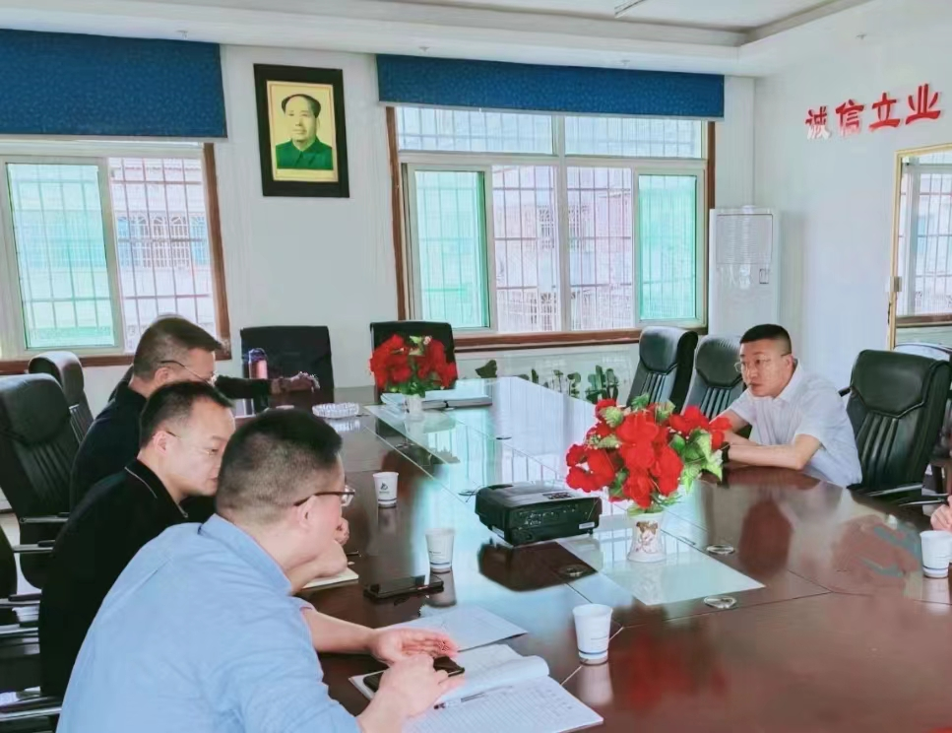
下一步，沅江市住建局将组织相关部门积极协调，加强与企业的沟通，针对企业存在的困难做好服务工作，同时进一步引导建筑业企业资质升级，继续鼓励和帮助有实力、有条件的建筑企业晋升更高一级的资质等级，提高业务承揽力，加大对建筑领域相关人员的培训力度，全面提高建筑人才素质，优化建筑企业人员配置，提升企业竞争能力。

